1. **測試方式和硬體環境**

test_rs485測試目標：

測試在IT97X系列上所支援的六組RS485模組(RS4850~5)和三種讀寫(Interrupt、DMA、FIFO)的混搭。

test_rs485測試方法：

以PC tool(ex: AccessPort) 透過外掛的一顆RS232 to RS485 converter模組與板端的RS485 GPIO連接，PC tool寫data給RS485模組，RS485模組收到後回寫data回去給PC tool 來驗證來驗證RS485模組讀寫是否正常。

詳細說明請參考" iTE SDK-RS485 模組開發指南.docx "

板端須準備一只USB to 485，並將其IT97X系列平台上對接

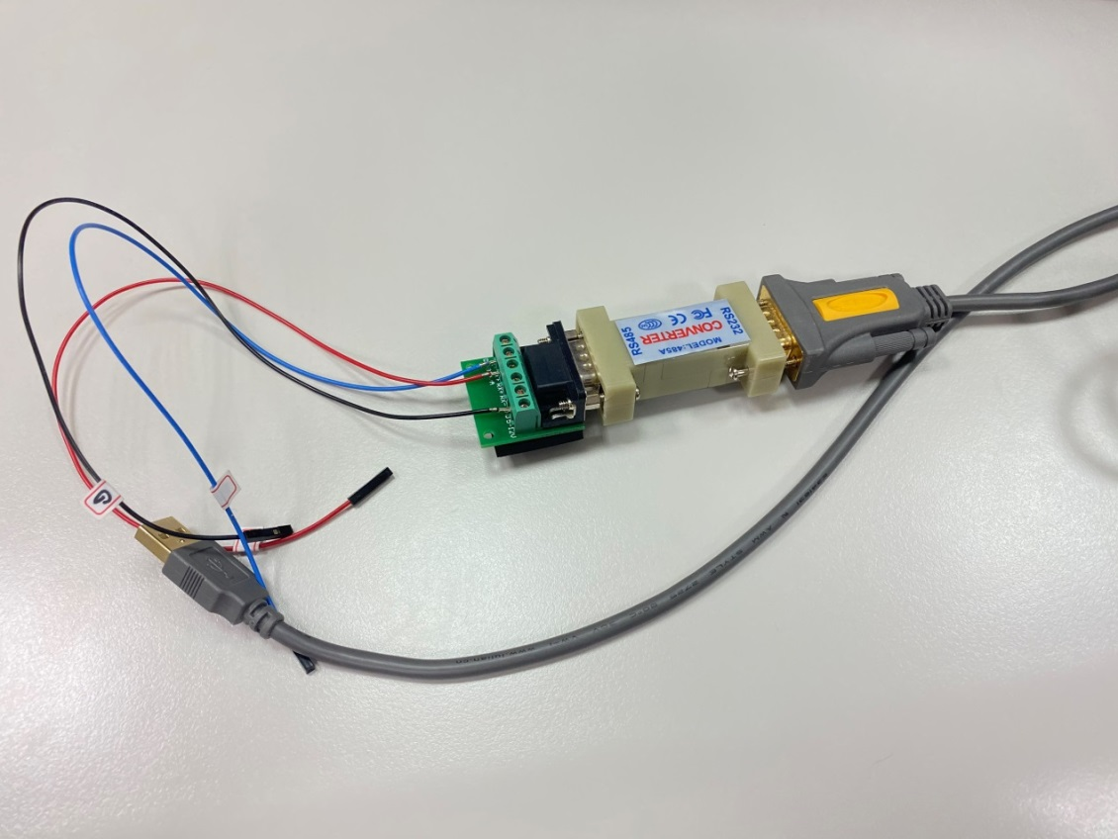

圖(a).

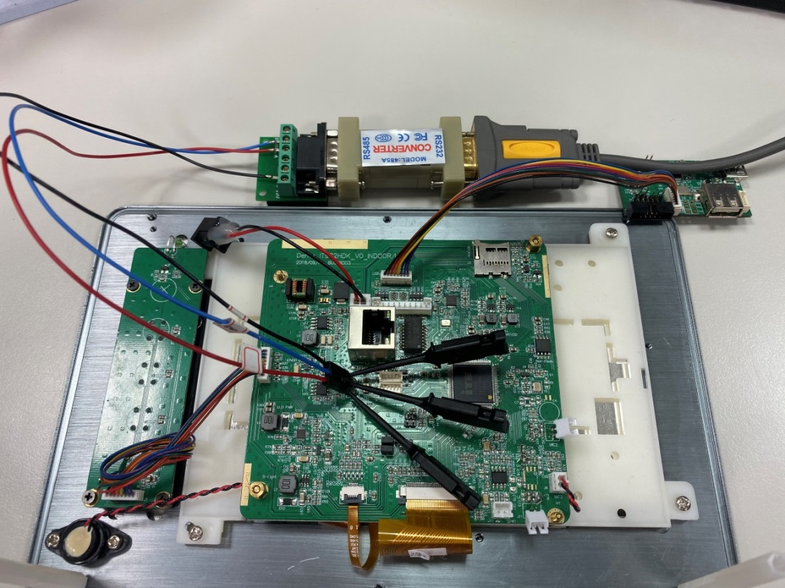

圖(b).

1. **Kconfig設定**
2. 勾選欲測試的RS485模組：  
   此範例是選擇RS4851為走DMA mode，而Debug port為UART0走Interrupt mode；並設定Interrupt和DMA的 buffer size。.

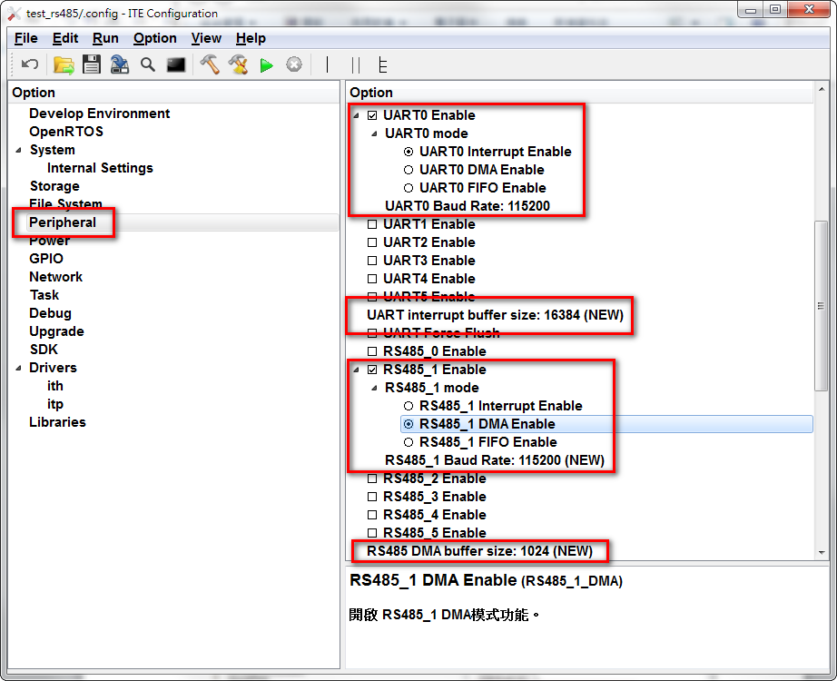

Note：

欲測試之RS485 port number請勿與Uart Debug port相同，由於RS485是基於UART模組轉換而來，選用相同的port會導致無法預期之測試問題；另外，Interrupt和DMA的 buffer size目前皆是統一設定，即RS4850~5若選了DMA，並且DMA buffer size為1024，則所有走DMA mode的RS485 DMA buffer皆為1024。

1. 選擇所對應的gpio pin腳.

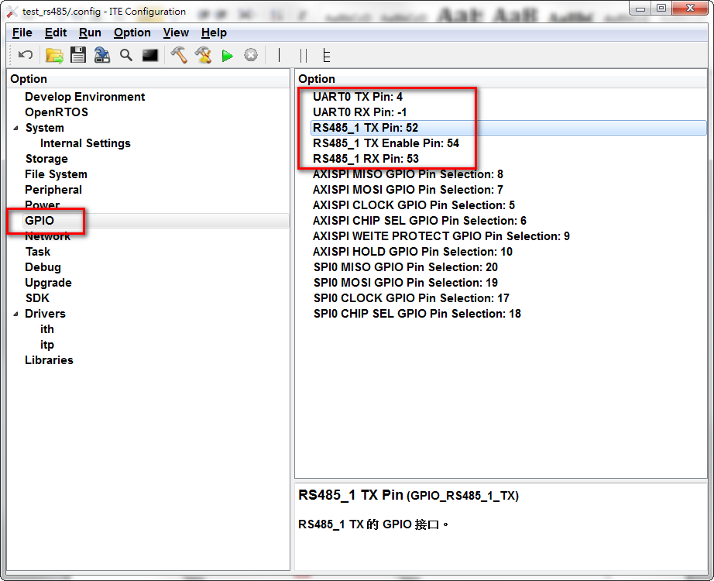

Note：

請注意欲測試的Pin腳位要設定正確

1. 選取Debug Message Device

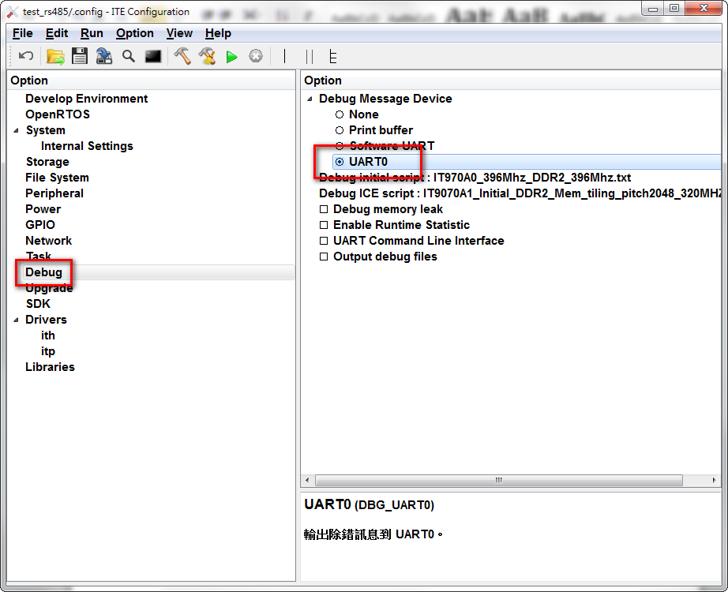

Note：

目前Debug UART port只有 UART0和UART1

1. **測試結果**

a.以SPI booting的方式執行，點選綠色箭頭run

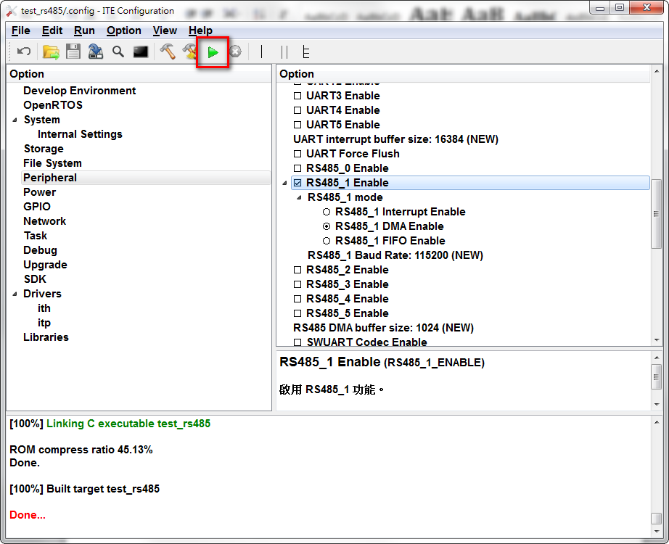

b.查看打印訊息是否有SPI booting成功訊息

成功

**ITE Castor3/test_rs485 ver x.x.x.x.**

**booting time: 0ms**

**Start RS485 DMA mode test!**

不同的測試mode會各自顯示

c.若與PC軟體對接做測試，請輸入4個byte字元進RS485窗口

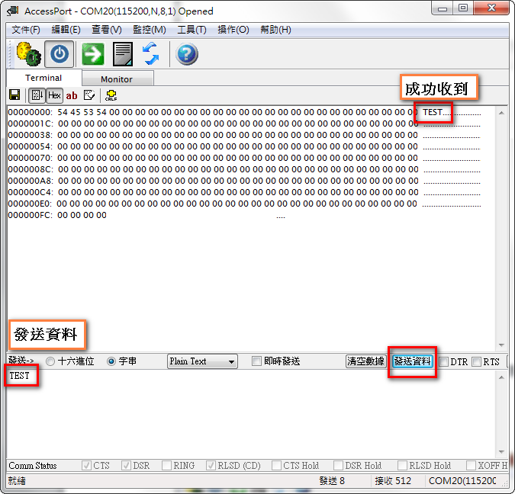

1. **注意事項**
2. 在peripheral->RS485_1 Enable-> RS485_1 Baud Rate 可選擇baudrate設定，目前default 為 115200，可自行調整(如9600，19200，38400)，但若以PC軟體對接，則兩邊需一致。
3. 測試時要記得修改test_rs485.c裡面的巨集 RS485CommandLen來符合實際情況，以免發生資料收到不連續的情況。  
   例如：PC tool發送字串為〝RS485 test〞, 此變數就需要設成10；發送字串為〝test〞, 此變數就需要設成4
4. 若想測試當下RS485 port走的是否為預期的mode，可透過開啟itp_rs485.c內的巨集VERIFY_RS485_MODE_MSG達成